A hétköznapok szépségét keresik – Fotópályázatot hirdet az LG és a Magyar Nemzeti Galéria
A tavalyi nagysikerű közös művészeti pályázatát követően idén is együttműködésre lép az LG Magyarország és a Magyar Nemzeti Galéria. A felek Az élet szép! Keretezd újra! című fotópályázata arra hívja fel a figyelmet, hogy a hétköznapi pillanatok is lehetnek olyan szépek és értékesek, mint egy galériában kiállított műalkotás. A versenyt az LG Life’s Good szlogenje, valamint az otthonokban műalkotásként is helytálló, festményre emlékeztető LG ARTCOOL Gallery Special légkondicionáló koncepciója hívta életre.
Egy tavaszi piknik, egy tócsában tükröződő arc vagy egy gondosan megterített asztal – a mindennapok apró pillanatai, amelyek egy új nézőpontból nézve festői szépségűvé válhatnak. A szervezők olyan 18 éven felüli jelentkezők fényképeit várják, akik a hétköznapok legszebb pillanatait képesek egyedi látásmódban megörökíteni. A nevezőknek a Magyar Nemzeti Galéria gyűjteményéből kell egy olyan műalkotást megnevezniük, amely az alkotásuk kiindulópontjául szolgál.
A pályázatra analóg és digitális fényképekkel is lehet nevezni. A művészettörténészekből és múzeumi szakemberekből álló zsűri a mesterséges intelligencia által generált vagy túlzott utómunkával ellátott képeket nem értékeli. A pályaművek leadási határideje 2025. június 10. A legjobb fotókat beküldő pályázókat a szervezők június 18-ig értesítik, a szerencsés nyertesek pedig 2025. június 26-án a Magyar Nemzeti Galériában, egy átadó ünnepség keretében vehetik át a díjakat.
Az első helyezett egy nagy értékű LG ARTCOOL Gallery Special légkondicionálóval térhet haza. Az LG hűtésre és fűtésre is alkalmas ARTCOOL Gallery légkondicionálójának különlegessége, hogy egyáltalán nem hasonlít egy hagyományos klímaberendezésre: négyzetes kialakítása és tetszőlegesen cserélhető előlapja miatt pontosan olyan, mintha egy képet akasztottunk volna a falra. A második helyezett egy LG DUALCOOL AI Air Premium Single Split légkondicionálóval, míg a harmadik legjobb pályamű beküldője egy LG DUALCOOL Special Single Split légkondicionálóval szerelheti fel otthonát.
A nyeremények speciális jellegére való tekintettel az LG Electronics a díjak telepítését országos lefedettségű, minősített partnerhálózatán keresztül biztosítja.
További részletek és a pályázati kiírás itt találhatóak.
Sajtókapcsolat:
- Somogyi Tamás, szenior ügyfélképviselő
- NOGUCHI
- tsomogyi@noguchi.hu
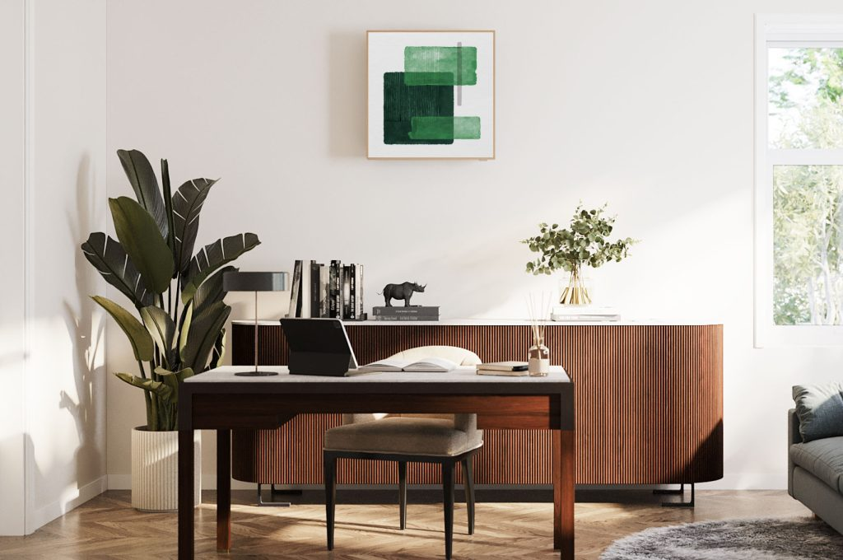 | © LG Electronics
Eredeti tartalom: LG Electronics
Továbbította: Helló Sajtó! Üzleti Sajtószolgálat
Ez a sajtóközlemény a következő linken érhető el:

